Практика выпускников университета в ОНДПР Центрального района

Финишная прямая началась у выпускных курсов Санкт-Петербургского университета Государственной противопожарной службы МЧС России.
В течение месяца курсанты университета проходили практику в должности инспектора и дознавателя в районных отделах надзорной деятельности и профилактической работы. Во время практики перед курсантами стояли важные цели и задачи, например, такие как: изучить характер нарушений требований пожарной безопасности, нормативно-правовые акты для оформления и составления документов по результатам проверки, оперативную обстановку по пожарам на обслуживаемой территории, проведение осмотра места пожара, работа в специальном программном обеспечении, а также научиться принимать оптимальные организационно-управленческие решения.
Инспекторский состав отдела надзорной деятельности и профилактической работы Центрального района ежедневно делился своими знаниями, навыками и пояснял, как квалифицированно толковать нормативные правовые акты, рассматривать обращения граждан, осуществлять проведение плановых и внеплановых проверок, грамотно оформлять документы по надзорным мероприятиям и проводить инструктивно-методические беседы с неработающим населением.
Группа дознания также принимала активное участие в обучении выпускников и делилась бесценным опытом, который очень поможет курсантам в будущей профессии, к которой они приступят буквально через полгода. Дознаватели ОНДПР Центрального района брали выпускников на место пожара, совместно проводили подробный осмотр, поясняли, какие существуют виды фотосъемки и как правильно она осуществляется. Также курсантам объясняли все нюансы написания протоколов объяснения и осмотра места пожара, составления план-схемы и фото-таблицы.
Однозначно, время, проведенное на практике, для слушателей выпускных курсов прошло не зря. Они многому научились, смогли окунуться в работу инспектора и дознавателя, познакомиться с правами и обязанностями сотрудников государственного пожарного надзора, принять участие в осуществлении государственной функции и научиться грамотно оформлять документы. Практика подошла к концу, впереди у выпускников защита выпускной квалификационной работы и сдача государственного экзамена.
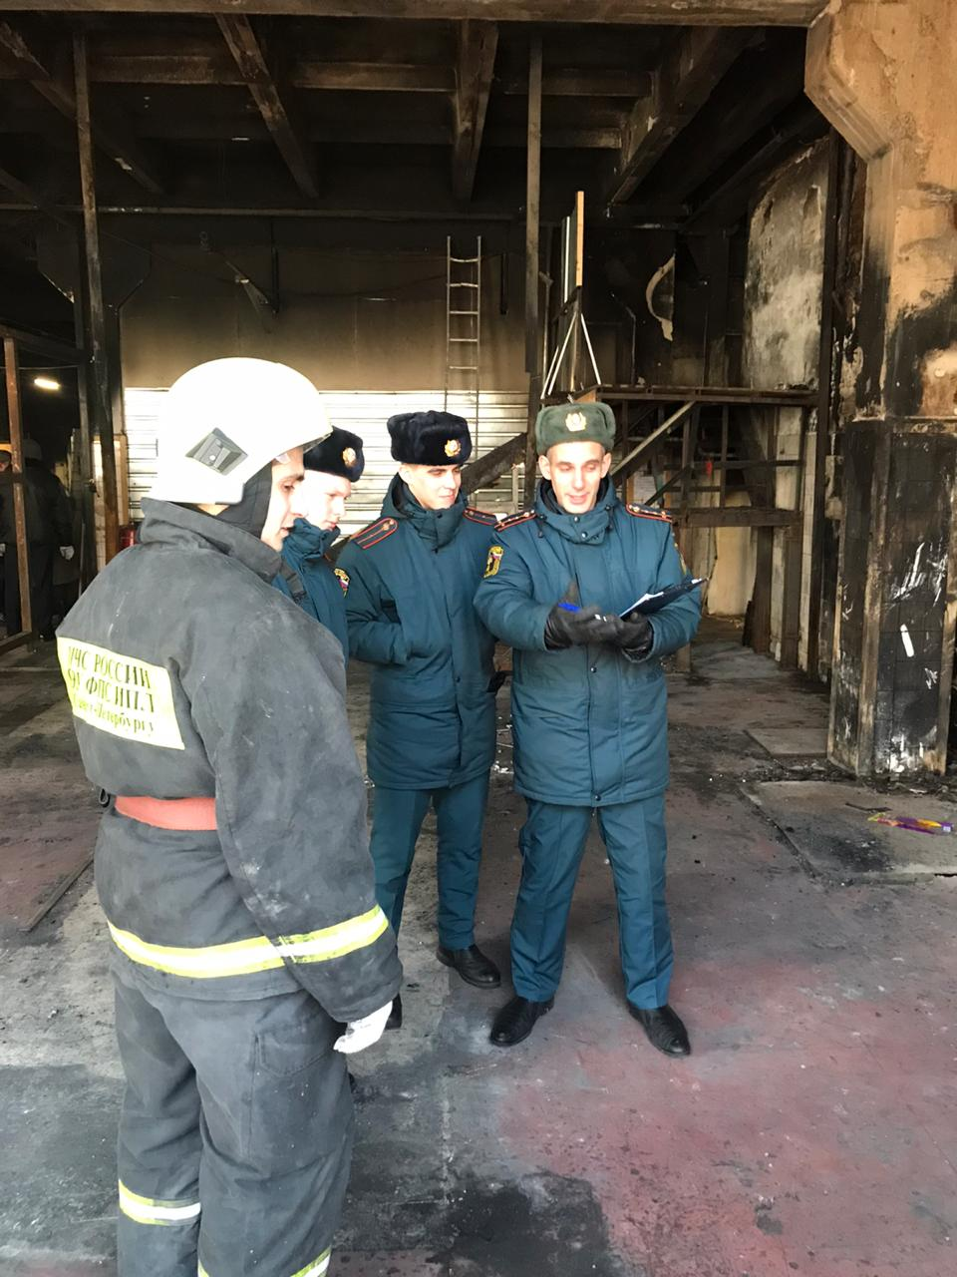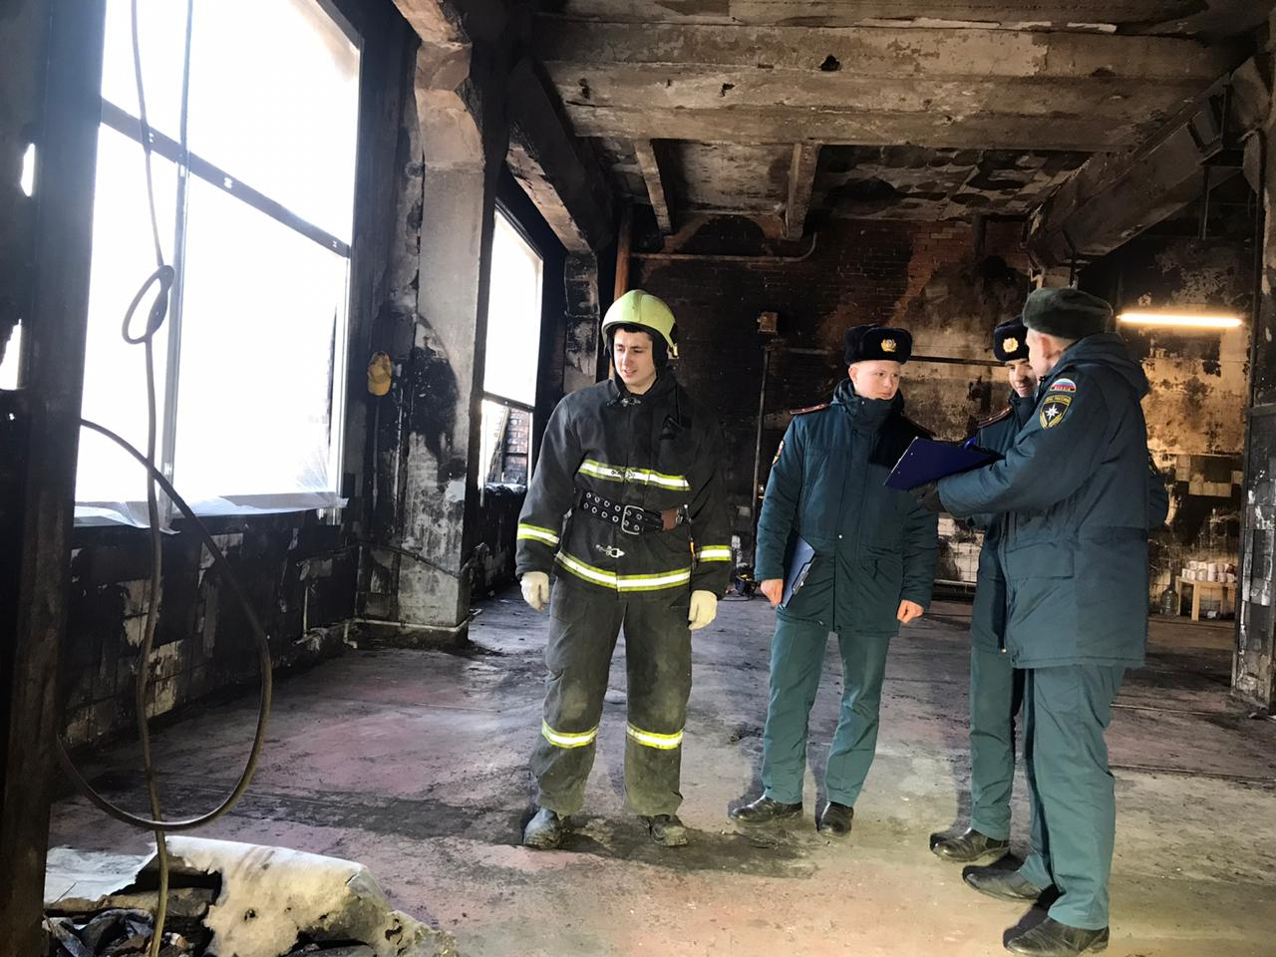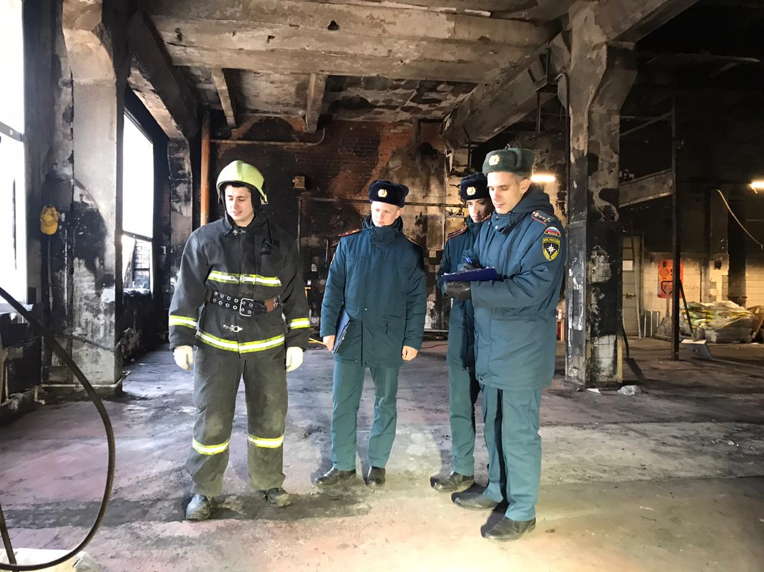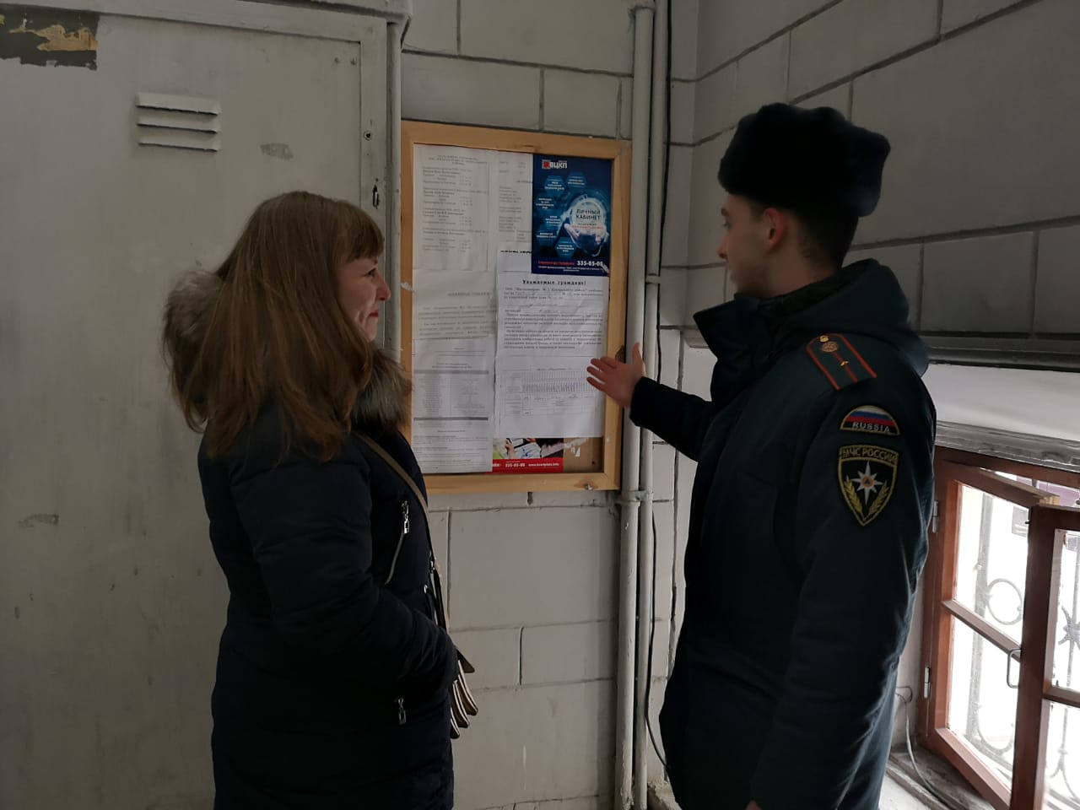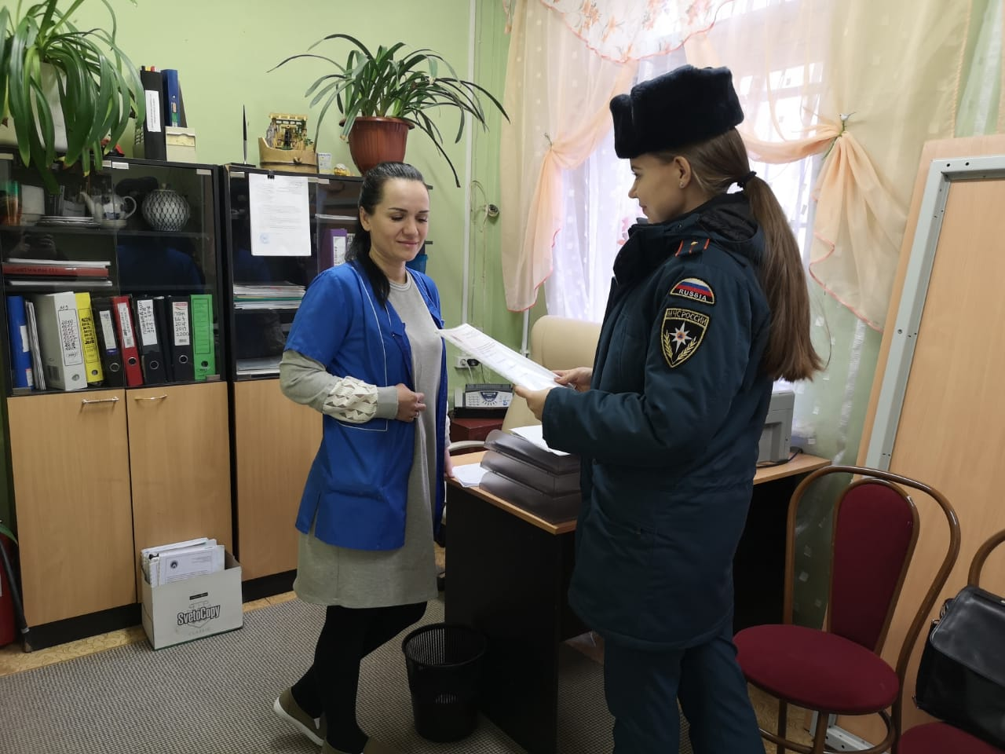
ОНДПР Центрального района
07.02.2020

